Ejercicio 1. Crear un documento html que imite esta tabla:

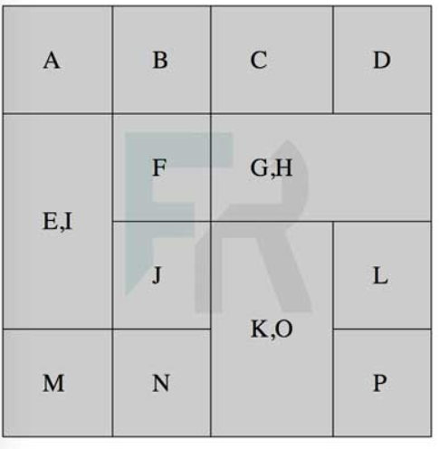`

Ejercicios 2. Crear un documento html que imite esta lista:

